**【问题描述】**

从标准输入中输入一组整数，在输入过程中按照左子结点值小于根结点值、右子结点值大于等于根结点值的方式构造一棵二叉查找树，然后从左至右输出所有树中叶结点的值及高度（根结点的高度为1）。例如，若按照以下顺序输入一组整数：50、38、30、64、58、40、10、73、70、50、60、100、35，则生成下面的二叉查找树：

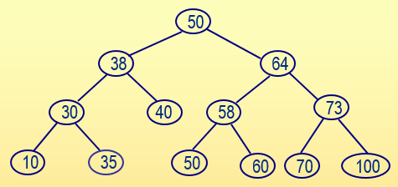

从左到右的叶子结点包括：10、35、40、50、60、70、100，叶结点40的高度为3，其它叶结点的高度都为4。

**【输入形式】**

先从标准输入读取整数的个数，然后从下一行开始输入各个整数，整数之间以一个空格分隔。  
**【输出形式】**

按照从左到右的顺序分行输出叶结点的值及高度，值和高度之间以一个空格分隔。  
【样例输入】

13

50 38 30 64 58 40 10 73 70 50 60 100 35  
【样例输出】

10 4

35 4

40 3

50 4

60 4

70 4

100 4  
【样例说明】

按照从左到右的顺序输出叶结点（即没有子树的结点）的值和高度，每行输出一个。  
**【评分标准】**

该题要求输出所有叶结点的值和高度，提交程序名为：bst.c